Портрет наставника

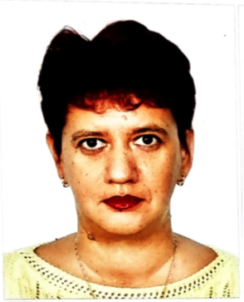
Фамилия имя отчество наставника (полностью):
Ромахина Татьяна Владимировна

Должность: учитель английского языка

Образовательная организация: МОБУ лицей № 33

Дата рождения: 10.08.1969

Электронная почта наставника | tromakhina@yandex.ru
Стаж работы учителем | 29 лет
Квалификационная категория | Высшая
Почетные звания и награды | Не имеет
Название и дата окончания учреждения профессионального образования | Таганрогский государственный педагогический институт, 1993г.
Специальность (квалификация) | Учитель английского и испанского языков
Дополнительное профессиональное образование | - Программа повышения квалификации «Преподавание предметной области «Иностранные языки» согласно Федеральному государственному образовательному стандарту», 2020;  - ООО «Знанио»: дополнительная профессиональная программа «Учет клипового мышления школьников на уроках английского языка», 2021
Рабочий адрес с индексом | 347917, Ростовская область, г. Таганрог, ул. Маршала Жукова, 146-а
Рабочий телефон | 89889433692
Ссылка на личный сайт в сети Интернет | https://infourok.ru/user/romahina-tatyana-vladimirovna/material?owner
Документ, устанавливающий статус «наставник» (реквизиты приказа) | Приказ МОБУ лицея № 33 от 26.08.2021 № 555

